NOTA TÉCNICA N º 100/ 2015 | 

- REFERÊNCIA: Inquérito Civil n° MPMG – 0408.14.000064 – 2

- OBJETIVO: Realizar análise complementar sobre o funcionamento do Fundo Municipal de Proteção ao Patrimônio Cultural – FUMPAC de Belmiro Braga. Ressalta-se que as informações referentes ao FUMPAC deste município já foram analisadas na Nota Técnica nº 123/2014, datada de 28 de outubro de 2014.

- MUNICÍPIO: Belmiro Braga

- LOCALIZAÇÃO:
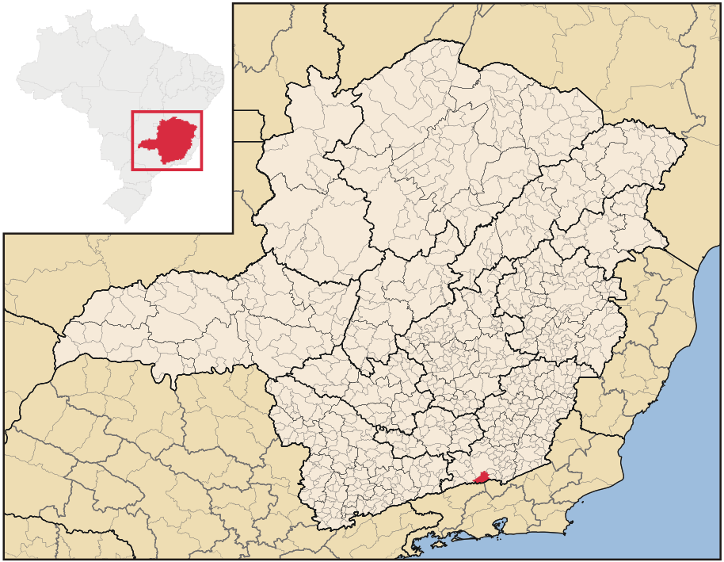
Figura 01 - Imagem contendo a localização do município de Belmiro Braga. Fonte: http://pt.wikipedia.org/wiki/Belmiro_Braga#mediaviewer/File:MinasGerais_Municip_BelmiroBraga.svg, acesso em julho de 2015.

- ANÁLISE TÉCNICA:
Em análise realizada na Nota Técnica nº 123/2014, este setor técnico verificou que o município possui a Lei n° 349, de 18 de dezembro de 2008, que dispõe sobre a criação do Fundo Municipal de Patrimônio Cultural – FUMPAC, e que está regulamentada pelo Decreto n° 484, de 30 de dezembro de 2009. Acerca destes instrumentos normativos verificou-se que são os mesmos que constam no Inquérito referenciado no cabeçalho deste trabalho técnico. Portanto, não há alteração quanto estes dados. Em análise à lei e ao decreto, este setor técnico verificou que ambos prevêem o financiamento de ações de proteção e preservação do patrimônio cultural do município e a transferência do valor integral dos repasses recebidos, bem como que a previsão da destinação dos recursos está vinculada à finalidade da lei.
Foi apresentada uma declaração do Banco do Brasil, datada de 14 de abril de 2014, na qual o Gerente Fabiano M. F. Louzada declara que a Prefeitura Municipal de Belmiro Braga é titular da conta n° 16.872-6 na agência 3210-7, destinada a receber recursos do FUMPAC desde 21 de maio de 2010. Portanto, foi aberta conta do fundo de forma que os recursos pudessem ser depositados em conta específica, foram informados alguns dados como: instituição financeira, número da conta e data de abertura.
No que diz respeito ao percentual de transferência, este setor técnico não pode formatar uma conclusão precisa na Nota Técnica nº 123/2014, tendo em vista que a documentação encaminhada pelo município era insuficiente para esta análise. Assim, sugeriu-se que fosse requisitada junto à Prefeitura Municipal documentação que comprovasse a regularidade da transferência dos valores recebidos a título de ICMS Cultural.
Ante o exposto, procurou-se analisar extratos (alguns compilados) que foram enviados pelo município desde o ano de 2010. O que se verificou foi o seguinte:

2010 – Não se observou a correspondência de valores, presentes no extrato deste ano, com os informados, mensalmente, no site da Fundação João Pinheiro. Não há menção direta à transferência de recursos decorrentes do ICMS Cultural. Apenas em uma transação denominada “Transferência de Recursos Financeira para C/C” cujo valor informado (R$ 12.196, 22) condiz com o apresentado no site da Fundação para o mês de junho de 2010.

2011 – Não se observou a correspondência de valores, presentes no extrato deste ano, com os informados, mensalmente, no site da Função João Pinheiro. Assim, não foi possível identificar qual das operações diz respeito à transferência de recursos do FUMPAC.

2012 – Algumas transações apresentadas no extrato deste ano são explícitas quanto à transferência de recursos do FUMPAC e dizem respeito a valores de meses específicos. Assim, foram comprovadas as transferências dos valores informados no site da Fundação João Pinheiro dos meses de janeiro, fevereiro, março e abril. Neste mesmo extrato também foram informados valores referentes à transferência para a conta do fundo dos meses de maio, junho e julho de 2011. Observa-se que faltaram informações sobre os meses finais do ano de 2012. Nota-se, ainda, que além da transferência pertinente ao ano de 2011 ter sido feita no ano de 2012 não foi feita transferência dos valores dos meses que faltam do ano de 2011.

2013 – Constam no extrato deste ano quatro transações que fazem referência à transferência de recursos do FUMPAC. Não entanto, os valores não correspondem aos informados no site da Fundação João Pinheiro. Observou-se que dizem respeito à transferência de valores baixos.

2014 – No caso específico deste ano, o município não remeteu o extrato compilado como ocorreu para os outros anos. Foram enviados os extratos correspondentes à transação de cada mês. Observou-se que nenhum dos valores informados corresponde aos que figuram no site da Função João Pinheiro.

2015 – Verificou-se que apenas foram apresentados extratos correspondentes aos três primeiros meses deste ano. Assim mesmo, observou-se que nenhum dos valores informado corresponde aos que figuram no site da Função João Pinheiro.

Após estas análises cabe fazer algumas considerações. A resposta adequada para comprovação ao Ministério Público - de que se está respeitando o percentual de transferência - deve ser apresentada em forma de relatório, contendo as informações analisadas e processadas pela administração municipal (com cópia das devidas movimentações bancárias). Neste relatório deve-se indicar, no extrato, o número da transação, a data e o valor que seja correspondente ao valor mensal de transferência, informado no site da Fundação João Pinheiro. Deve haver indicativo na denominação da transação de que esta diz respeito à transferência de recursos do FUMPAC. Este setor técnico compreende a possibilidade de o município fazer transferência, para sua conta de FUMPAC, de um montante superior à transferência de um único mês. Sendo este o caso, deve ser informado no relatório quais valores (e os seus respectivos meses) foram transferidos no montante.

Para elaboração da Nota Técnica nº 123/2014 este setor técnico teve acesso apenas ao detalhamento de investimentos realizados no ano de 2012. Em análise ao Inquérito Civil nº 0408.14.000064 – 2 teve-se acesso ao detalhamento de investimentos do ano de 2010 até o de 2014, sendo possível fazer uma análise mais detalhada da aplicação dos recursos do ICMS Cultural pelo município.
Apresenta-se como de fundamental importância para esta análise o conhecimento dos bens protegidos pelo município de Belmiro Braga, assim se poderia identificar se o recurso tem sido utilizado para manutenção destes. Neste aspecto, este setor técnico consultou a documentação, pertinente ao IPAC do município de Belmiro Braga, correspondente ao exercício de 2014. Constatou-se a existência de 9 (nove) bens tombados e, em torno de, 80 (oitenta) bens inventariados, entre bens móveis, imóveis, de natureza arquivística e imaterial, ao longo dos anos de 2010 e 2012.

2010 - Em documentação encaminhada pelo município a esta Promotoria de Justiça, constam informações sobre os investimentos realizados entre o período de abril de 2008 e abril de 2009 – exercício 2010. Observou-se que no exercício de 2010 a maior parte do recurso foi empregue em eventos culturais e não na proteção/preservação do patrimônio cultural protegido do município.

2011 – Neste ano verificou-se o investimento na elaboração do projeto de restauração da Igreja de São José das Três Ilhas, casarões do Centro Histórico Tombado, na semana santa, no carnaval e na festa de São José das Três Ilhas (festividades registradas como patrimônio imaterial), na contratação de assessoria para o desenvolvimento de política de Patrimônio Cultural, em oficinas artísticas de educação patrimonial. No entanto, neste ano também foram feitos investimentos na aquisição de troféus para serem entregues em um campeonato esportivo, comemoração do aniversário da cidade, locação de cama elástica, festa junina, gastos gerais com manutenção, entre outros. Embora ainda se note investimentos que não estão relacionados à preservação do patrimônio cultural, observa-se que, neste exercício, houve uma parcela maior de investimentos em bens culturais protegidos.

2012 – Neste ano os empenhos apresentados dão conta de investimentos feitos na Igreja de Santana e na Igreja de São José das Três Ilhas – dois bens tombados pelo município. Importante destacar que o investimento feito na Igreja de São José das Três Ilhas diz respeito à revisão do projeto de restauro do templo. Este setor técnico considerou importante ponderar que os gastos referentes ao projeto de restauro ocorreram no exercício anterior a este e que, em função disto, a revisão de um projeto recente se mostrava inapropriado. No entanto, em consulta a Ata de Reunião, datada de 08 de janeiro de 2012, este setor técnico tomou conhecimento que a atualização do projeto de restauração da Igreja de São José se fez necessário em virtude de sua adequação para ser submetido à Lei Rouanet.

2013 - Foram apresentados empenhos dos seguintes investimentos: realização de oficinas artísticas voltadas para educação patrimonial, reforma do telhado da capela de Nossa Senhora do Patrocínio, consultoria para elaboração de documentação pertinente a política de proteção ao patrimônio cultural do município, aquisição de instrumentos musicais, produção de material para a Jornada do Patrimônio Cultural”, aquisição de gêneros alimentícios para os participantes da Jornada”, contratação de empresa de arquitetura para solução de drenagem do entorno na Igreja Matriz de São José das Três Ilhas – investimentos condizentes com a manutenção do patrimônio cultural local. Das notas de empenho consultadas apenas uma, que diz respeito à contratação de infraestrutura de show, trata-se de investimento alheio aos que devem ser contemplados com o recurso obtido pelo município.

2014 - Por fim, cabe dizer que este setor técnico também consultou as notas de empenho do ano de 2014. As notas analisadas são referentes aos seguintes investimentos: realização de oficinas de patrimônio cultural, contratação de consultoria para elaboração de documentação pertinente a política de proteção ao patrimônio cultural do município, serviço de costura das roupas do grupo de Folia de Reis, restauração do coreto da Praça de Santana, restauração de 12 (doze) lanternas da Igreja de São José das Três Ilhas, oficinas artísticas de educação patrimonial, aquisição de material de manutenção na Igreja de São José das Três Ilhas, instalação de insulfilme na Igreja de São José, instalação de sistema de segurança na igreja, câmeras e configurações do sistema. Dos empenhos feitos este setor técnico chama a atenção para a instalação de insulfilme no templo religioso. Este gasto está pendente de maiores esclarecimentos, tendo em vista que é pouco usual para o bem em que foi empregue. Este setor técnico consultou as Atas de reuniões do ano de 2014, mas não foram encontradas informações sobre o motivo de se instalar o insulfilme na igreja.
Após análise das informações é possível concluir que a maior parte dos recursos foi empregue na manutenção e preservação do patrimônio cultural local. No ano de 2010 a aplicação do recurso se mostrou inadequada, havendo maior investimento em atividades culturais do que na proteção do patrimônio cultural. Essa situação se alterou nos anos seguintes até o ano de 2014.

Observou-se, em análise as notas de empenho, que, a partir do ano de 2011, a aplicação dos recursos esteve mais voltada para a manutenção/preservação do patrimônio cultural de Belmiro Braga. Em todos os anos observou-se uma ou outra aplicação inadequada do recurso - que estão evidenciadas no texto. Neste sentido o município deve se adequar, tratando com seriedade a aplicação dos recursos do ICMS Cultural na preservação de seu patrimônio protegido. O município deve guardar estrita observância aos princípios da legalidade, economicidade, impessoalidade, moralidade, publicidade, finalidade, motivação, razoabilidade, eficiência, ampla defesa, contraditório, transparência, probidade, decoro e boa-fé na gestão do FUMPAC.
Ademais, compete informar que o Decreto-lei nº 201/67, conhecido como “Lei dos Prefeitos”, prevê no art. 1º que constituem crimes punidos com a pena de detenção, de três meses a três anos: “III – desviar, ou aplicar indevidamente, rendas ou verbas públicas; IV – empregar subvenções, auxílios, empréstimos ou recursos de qualquer natureza, em desacordo com os planos ou programas a que se destinam”.

Na documentação encaminhada pelo município constam as Atas de reuniões, realizadas pelo Conselho Municipal de Patrimônio Cultural, entre os anos de 2009 a 2015. Verificou-se que as ações financiadas pelo Fundo, de acordo com a legislação, foram e são selecionadas a partir de decisão de membros integrantes do Conselho de Patrimônio Cultural. Apenas não foi observada a utilização de edital para se escolher projetos – possibilidade prevista na Lei. Especialmente a respeito da prestação de contas os conselheiros se detiveram em algumas reuniões realizadas no ano de 2014. Abordaram o assunto por compreenderem a necessidade de uma prestação de contas mais rigorosa. No entanto, não foi comprovada pelo município a prestação semestral, conforme está previsto na Lei. Importante acrescentar que devem compor a prestação de contas, além do relatório de gestão, as demonstrações contábeis, financeiras e orçamentárias exigidas pela Lei Federal 4.320/64.

- CONCLUSÕES:

Ao realizar este segundo trabalho técnico, acerca do Fundo Municipal de Patrimônio Cultural – FUMPAC, este setor técnico teve acesso a uma documentação mais detalhada no que diz respeito ao funcionamento do FUMPAC. Dessa forma, foi possível fazer uma análise mais esmiuçada da regularidade ou irregularidade do fundo. Ante o exposto concluiu-se:

- Que o município de Belmiro Braga providenciou a criação dos instrumentos normativos necessários para o bom funcionamento do fundo, que estes dispõem sobre o financiamento de ações de proteção e preservação do patrimônio cultural local, bem como sobre a transferência integral dos recursos recebidos a título de ICMS Cultural. Também foi criada conta específica para receber os recursos do FUMPAC;

- Que atualmente não tem havido respeito ao percentual de transferência dos recursos. Em análise aos extratos, enviados pelo município, este setor técnico observou que apenas em alguns meses ocorreu a transferência integral do repasse. Essa situação deve ser ajustada pela Administração Municipal de Belmiro Braga;

- Que desde o ano de 2010 tem ocorrido o investimento de recursos do ICMS Cultural na manutenção e preservação do patrimônio cultural local. No entanto, observou-se que em todos os anos ocorreram aplicações inadequadas do recurso. Assim, o município deve se adequar, tratando com seriedade a aplicação dos recursos do ICMS Cultural EXCLUSIVAMENTE na preservação de seu patrimônio cultural, tendo em vista que a aplicação inadequada do recurso configura ato ilícito, conforme se depreende do Decreto-lei nº 201/67;

- Que o Conselho Municipal de Proteção ao Patrimônio Cultural de Belmiro Braga está selecionando as ações financiadas pelo fundo, conforme estabelecido em Lei. Mas que não comprovou a prestação de contas semestral, devendo tratar esta questão com rigor, conforme estabelecido em suas leis. A prestação de contas deve ser composta pelo relatório de gestão, pelas demonstrações contábeis, financeiras e orçamentárias exigidas pela Lei Federal 4.320/64.

Por fim, sugere-se:

- Que os valores utilizados indevidamente sejam repostos ao Fundo e imposta, doravante, a obrigação da destinação exclusiva para o Fundo.

São essas as considerações do Setor Técnico desta Promotoria, que se coloca à disposição para o que mais se fizer necessário.

Belo Horizonte, 14 de setembro de 2015.

Paula Carolina Miranda Novais
Analista do Ministério Público – MAMP 4937
Historiadora

